**A cura di Padre Secondo Brunelli crs**

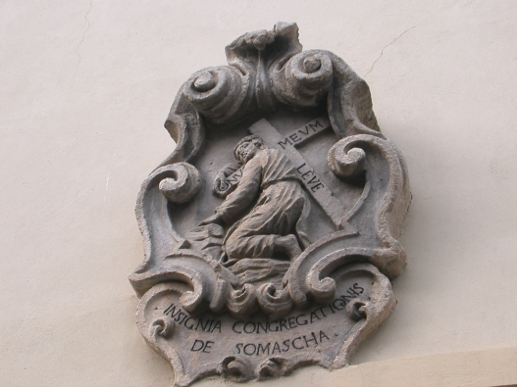

Stemma dei Padri Somaschi sul portone del Collegio di S. Bartolomeo di Merate

**R E L I G I O S I D E L L E C A S E**

**1591**

**Mestre 25.10.2020**

**1591 Alessandria S. Siro**

|  |  |  |  |
| --- | --- | --- | --- |
| P. Benaglia Andrea | Parroco | 1591 |  |
| P. Redi Rocco | Prep.to | 1591 |  |

**1591 Bergamo Orf. S. Martino**

**...**

**1591 Brescia Orf. della Misericordia**

|  |  |  |  |
| --- | --- | --- | --- |
| P. Soncino G. Battista |  | 20.9.1991  23.11.1591 |  |

**1591 Como Collegio Gallio**

**...**

**1591 Cremona Orf. della Misericordia**

**...**

**1691 Cremona S. Geroldo**

|  |  |  |  |
| --- | --- | --- | --- |
| P. Broggio G.Battista | Rettore | 1591 |  |
| P. Nardini Marcantonio | Rettore | 1591 |  |
| Ch. Porro Pietro | Comasc, noviziato | 1591 | In Cremona |

**1591 Cremona S. Lucia**

**...**

**1591 Genov S. Maria Maddaena**

|  |  |  |  |
| --- | --- | --- | --- |
| P. Assereto B.Battista | Prep.to | 1591 |  |
| P. Gatti Boninforte | Parroco | 31.5.1591 | Arrivo |
| P. Santamaria Luca | Parroco | 30.5.1591 |  |

**1591 Genova S. Spirito**

|  |  |  |  |
| --- | --- | --- | --- |
| Ch. De Domis Maurizio | Professione | 23.5.1591 | A S. Biagio RM |
| P. Dorati Evangelista | Prep.to | 1591 |  |
| P. Migliorini Luigi | Prep.to | 23.5.1591 |  |

**1591 Lodi Orf. Angelo Custode**

**1591 Macerata Orf. S. Giovanni Battista**

|  |  |  |  |
| --- | --- | --- | --- |
| P. Tagliapietra Luigi | Rettore | 1591 |  |

**1591 Milano La Colombara**

**...**

**1591 Milano Monforte**

**...**

**1591 Milano S. Maria Secreta**

|  |  |  |  |
| --- | --- | --- | --- |
| P. Crema Antonio | Curato | 1.9.1591 |  |

**1591 Milano Orf. S. Martino**

**...**

**1591 Milano Triulzio S. Croce**

**...**

**1591 Napoli S. Maria di Loreto**

|  |  |  |  |
| --- | --- | --- | --- |
| P. Trento Antonio |  | 28.4.1591 |  |
| D. Lantero Francesco | Accettato | 28.4.1591 |  |

**1591 Pavia Orfanotrofio**

**...**

**1591 Pavia S. Maiolo**

**...**

**1591 Roma S. Biagio**

|  |  |  |  |
| --- | --- | --- | --- |
| Ch. De Domis Mauzizio |  | 23.5.1591 | Da S. Spirito GE |

**1591 Salò S. Gustina**

**...**

**1591 Somasca**

|  |  |  |  |
| --- | --- | --- | --- |
| P. Brocco Bartolomeo | Vicecurato | 10.7.1590 |  |
| P. Calta Giovanni | Superiore | Presente |  |

**1591 Tortona S. Maria Piccola**

**...**

**1591 Trento Lodrone**

**...**

**1591 Veneiza Ospitaletto**

**...**

**1591 Venezia SS. Trinità**

|  |  |  |  |
| --- | --- | --- | --- |
| Ch. Tortora Agostino | Ferrarese, noviziato |  |  |

**1591 Venezia Sem. Patriarcale**

**...**

**1591 Vercelli Orf. S. Maria Maddalena**

|  |  |  |  |
| --- | --- | --- | --- |
| P. Catone Camillo |  | 28.4.1591 | A Vercelli |
| Fr. Calandra G.Giacomo | Ammesso profess. | 28.4.1591 | Vercellese |

**1591 Vicenza Orf. della Misericordia**

|  |  |  |  |
| --- | --- | --- | --- |
| P. Tinto Girolamo | Rettore | 1591 |  |

**1591 Vicenza SS. Filippo e Giacomo**

**...**